[PROFAT][INTERFACES]

Interfaces de PROFAT

Versión 1.1.1

Contenido
1. Introducción 4
2. Flujo Básico 4

Histórico de Versiones

Fecha | Versión | Descripción | Autor
18/06/2018 | 1.0 | Creación del Documento | José M. Morales
19/06/2018 | 1.1 | Revisión del Documento y modificación de la herramienta para el mapa | José M. Morales
19/06/18 | 1.1.1 | Se modifica el diagrama | José M. Morales
05/07/18 | 1.1.2 | Se agrega en el diagrama la integración con CCM para GE | José M. Morales

Introducción
Este documento tiene como objetivo detallar las Interfaces con las que interactúa el sistema PROFAT, tanto para la información de entrada como de salida.

Flujo Básico
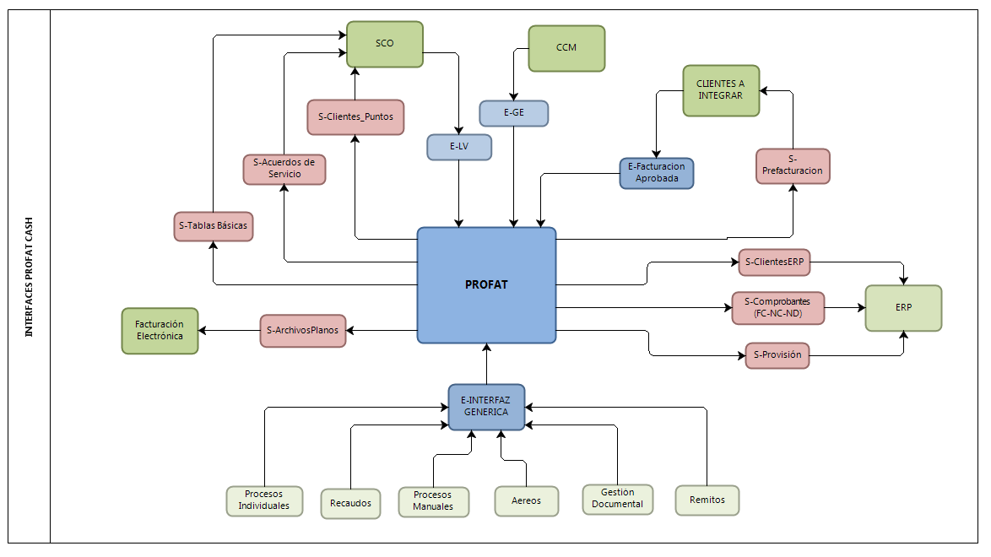
En el archivo Excel adjunto se detalla la información necesaria por cada una de las conexiones del sistema.
